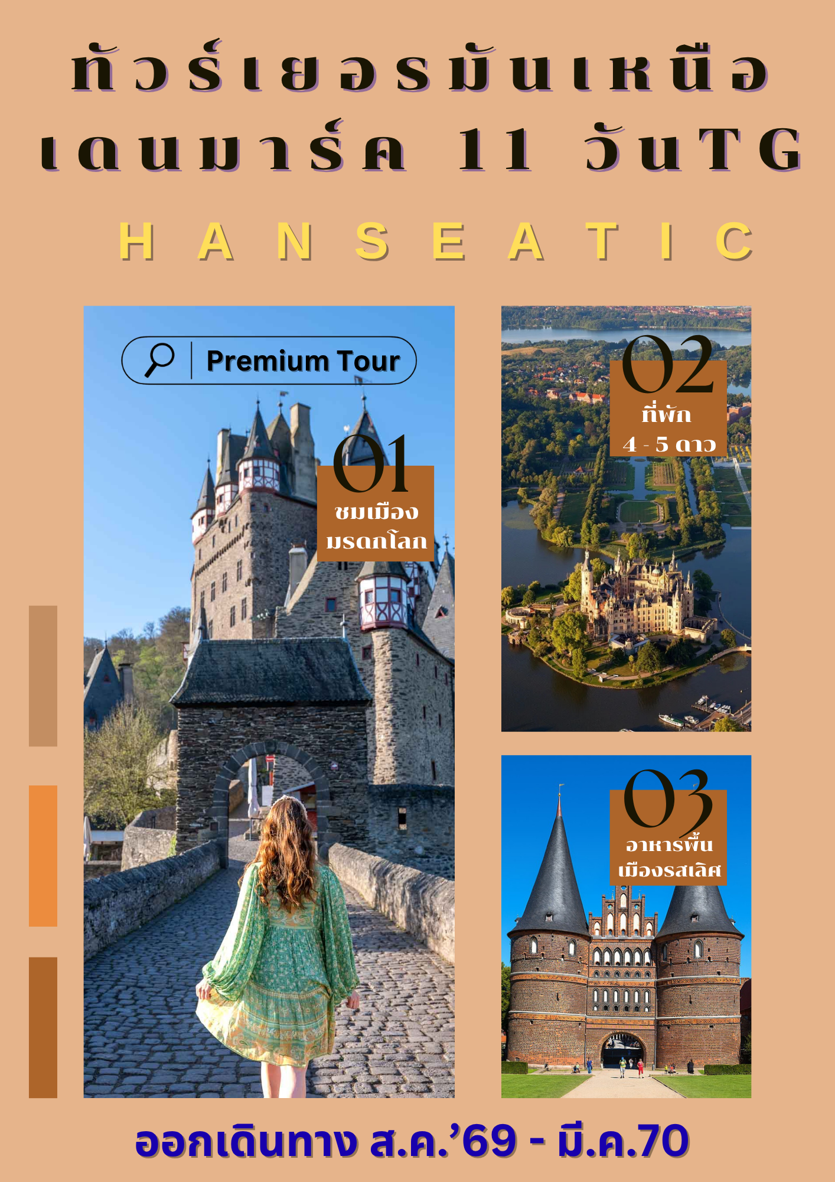
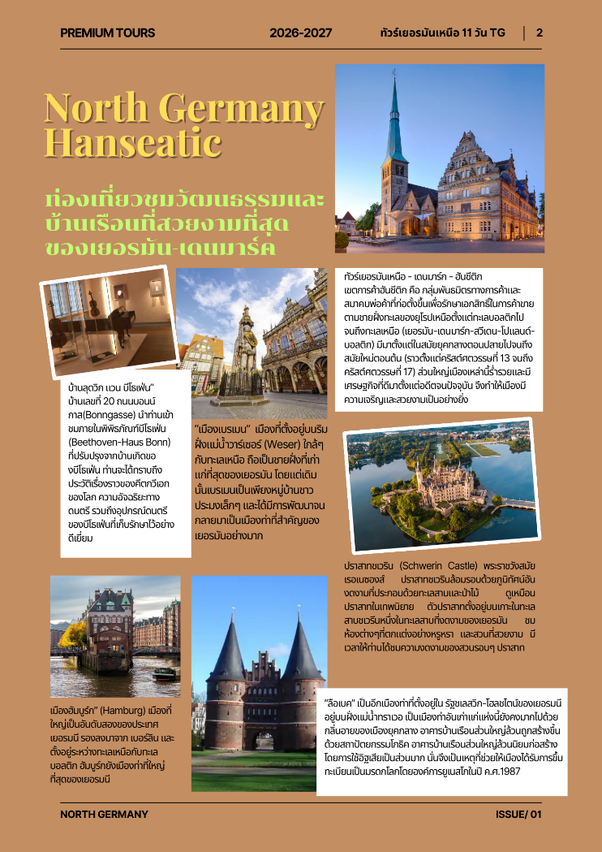
วันแรกของการเดินทาง(1) สนามบินสุวรรณภูมิ – แฟรงค์เฟิร์ต
21.00 น. สมาชิกทุกท่านพร้อมกัน ณ ท่าอากาศยานสุวรรณภูมิ อาคารผู้โดยสารขาออกระหว่างประเทศ ชั้น 4 เคาน์เตอร์สายการบินไทย แอร์เวย์ (เคาน์เตอร์ H/J) พร้อมเจ้าหน้าที่บริษัทฯ คอยอำนวยความสะดวกเรื่องสัมภาระและบัตรที่นั่งก่อนการเดินทาง
23.45 น. ออกเดินทางสู่ สนามบินนานาชาติแฟรงค์เฟิร์ต โดยสายการบินไทย แอร์เวย์ เที่ยวบินที่ TG920
วันที่สองของการเดินทาง(2) แฟรงค์เฟิร์ต – นั่งกระเช้าสู่ ป้อมเอียเรียนบรายทชไตน์
เข้าชมปราสาเอลซ์ – เมืองเก่าโคเคห์ม
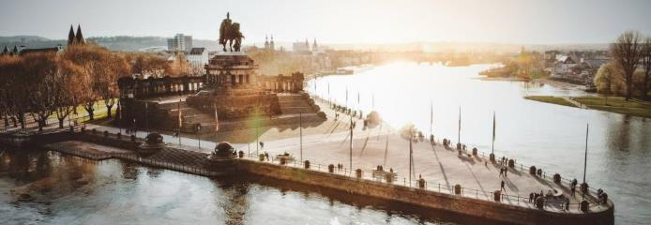
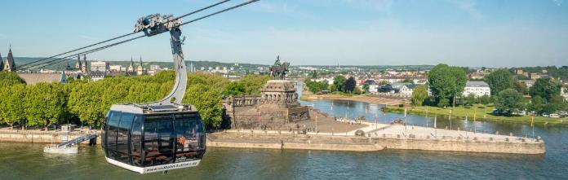
06.30 น. เดินทางถึง สนามบินแฟรงค์เฟิร์ต ประเทศเยอรมัน หลังผ่านการตรวจคนเข้าเมืองแล้ว นำท่านเดินทางสู่เมืองโคเบลนซ์ (Koblenz) ตั้งอยู่ทางเหนือของแฟรงก์เฟิร์ต (Frankfurt) เป็นเมืองเก่าแก่โบราณถูกสร้าง 8 ปีก่อน คริสตกาลและมีหลายสถานที่ถูกขึ้นชื่อให้เป็นมรดกโลกด้วย จริงๆ ก็ถือว่าเป็นท่องเที่ยวสำคัญเมืองหนึ่งของเยอรมัน เป็นจุดที่แม่น้ำโมเซล (Mosel) มาบรรจบกับแม่น้ำไรน์ (Rhien) ที่เรียกว่า Deutsches Eck จะเห็นแม่น้ำเป็นสองสี ในบริเวณเดียวกันจะมีพระบรมรูปทรงม้าของจักรพรรดิวิลเฮล์มที่ 1 ตั้งเด่นเป็นสัญลักษณ์ ให้เวลาทุกท่านเก็บภาพความสวยงาม จากนั้นนำท่านเดินสู่สถานีกระเช้า ขึ้นชมวิวโคเบลนซ์จากป้อม “เอียเรียนบรายทชไตน์” (Ehrenbreitstein Fortress) ตั้งอยู่บนเขาตรงข้ามกับเมืองโคเบลนซ์ (Koblenz) ในอดีตเคยเป็นที่รักษาพื้นที่ริมฝั่งแม่น้ำไรน์และแม่โมเซล ปัจจุบันกลายเป็นสถานที่ให้นักท่องเที่ยวได้มาเยี่ยมชม
จากนั้นนำท่านเดินทางสู่เชิงปราสาทเอ็ลทซ์(35 กม.)
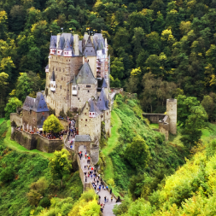
เที่ยง บริการอาหารกลางวัน ณ ภัตตาคาร เมนูพิเศษ “ขาหมูเยอรมัน”
นำเปลี่ยนเป็นนั่งรถท้องถิ่นขึ้นสู่ ‘ปราสาทเอ็ลทซ์’(Eltz Castle) นำท่านเข้าชมภายในปราสาทเอ็ลทซ์ ปราสาทยุคกลางอันน่าทึ่ง สร้างด้วยรูปแบบสถาปัตยกรรมที่ผสมผสานความมหัศจรรย์จากหลายยุคสมัยตั้งตระหง่านอย่างสง่างามบนความสูง 70 เมตรเหนือแม่น้ำเอ็ลทซ์บัค (Eltzbach) ในท่ามกลางมรดกทางธรรมชาติอันงดงามของป่าเอลทซ์ อดีตคฤหาสน์เรียบง่ายที่สร้างขึ้นในศตวรรษที่ 9 ทั้งสไตล์ยุคกลางและยุคเรอเนซองส์ผสมกัน ทำให้ปราสาทดูเหมือนเทพนิยาย ตระกูล Counts of Eltz ครอบครองถึง 33 รุ่น หรือประมาณ 850 ปี
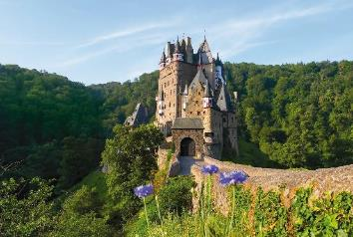
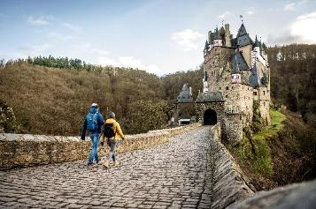

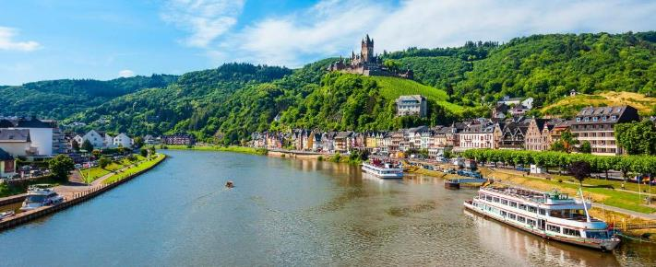
จากนั้นนำท่านเดินทางสู่เมืองโคเคห์ม(35 กม.) เก็บภาพอันงดงามของปราสาทไรช์สบวร์ก แห่ง โคเคม ปราสาทอายุ 1,000 ปี ที่มีเรื่องราวในอดีตที่ตั้งตระหง่านเหนือแม่น้ำบนเนินเขาอันยิ่งใหญ่ อิสระทุกท่านเก็บภาพเมืองเก่าโคเคห์ม (Cochem) / โคเคห์มเมืองเล็กๆ ตั้งอยู่ในภูมิภาคไรน์แลนด์-พาลาทิเนต ที่งดงามราวภาพวาด ตัวเมืองใกล้พรมแดนลักเซมเบิร์กและฝรั่งเศส ถ่ายภาพจากสะพานสแกเกอร์รัก (Skagerrak Bridge) จะได้เห็นวิวที่สวยงามข้ามผืนน้ำไปยังเนินเขาปราสาท ที่ตระหง่านตั้งตระหง่านอยู่เหนือบ้าน “fachwerk” ที่น่ารักและใจกลางเมืองที่มีชีวิตชีวาด้านล่างมีแม่น้ำโมเซล / นำท่านเดินทางเข้าสู่โรงแรมที่พักกรุงบอนน์หรือใกล้เคียง
ค่ำ บริการอาหารค่ำ ณ ภัตตาคาร
ที่พัก: NH Hotel Bonn / หรือที่พักระดับใกล้เคียง
วันที่สามของการเดินทาง(3) ชมกรุงบอนน์ – เข้าชมพิพิธภัณฑ์บีโธเฟ่น(บ้านเกิดบีโธเฟ่น)
นั่งรถโมโนเรลชมเมืองวูปแปร์ทัล – เข้าชมปราสาทไวซ์เชอร์ริง – มุนสเตอร์
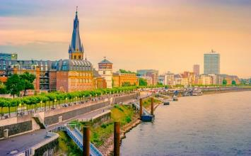
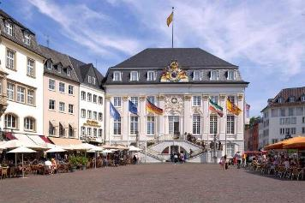
เช้า บริการอาหารเช้า ณ ห้องอาหารของโรงแรม
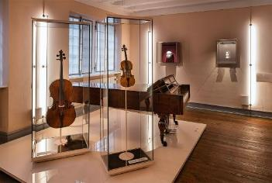
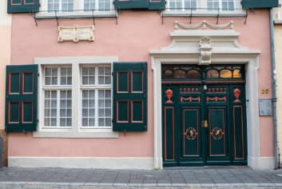
นำท่านชม “กรุงบอนน์” (Bonn) / กรุงบอนน์ อดีตเมืองหลวงของเยอรมนีตะวันตก ระหว่างปี ค.ศ.1949-1990 หรือเมื่อครั้งที่เยอรมนีถูกแยกออกเป็นฝั่งตะวันตกละฝั่งตะวันออก และที่สำคัญยังเป็นบ้านเกิดของคีตกวีเอกของโลกชาวเยอรมัน “ลุดวิก แวน บีโธเฟ่น” มีเวลาให้ท่านเดินเล่นชมเขตเมืองเก่า นำท่านเดินเข้าสู่จัตุรัสกลางเมือง(Market Square) จุดศูนย์รวมของกรุงบอนน์ เป็นที่ตั้งของศาลาว่าการเมืองเก่า ("Altes Rathaus") ซึ่งสร้างขึ้นในปี ค.ศ. 1737 ในสมัยของนายพลเคลเมนส์ ออกุสต์ ศาลาว่าการแห่งนี้สร้างขึ้นในสไตล์โร็คโคโค ออกแบบโดยสถาปนิกชาวฝรั่งเศส มิเชล เลอเวอลี ศาลาว่าการแห่งนี้ได้รับความเสียหายอย่างหนักในปี ค.ศ. 1944 แต่ได้รับการบูรณะใหม่จนสวยงามดังเดิม โดยไม่มีการเปลี่ยนแปลง นำท่านเก็บภาพด้านหน้าบ้าน “ลุดวิก แวน บีโธเฟ่น” ณ บ้านเลขที่ 20 ถนนบอนน์กาส(Bonngasse) นำท่านเข้าชมภายในพิพิธภัณฑ์บีโธเฟ่น (Beethoven-Haus Bonn) ที่ปรับปรุงจากบ้านเกิดของบีโธเฟ่น ท่านจะได้ทราบถึงประวัติเรื่องราวของคีตกวีเอกของโลก ความอัจฉริยะทางดนตรี รวมถึงอุปกรณ์ดนตรีของบีโธเฟ่นที่เก็บรักษาไว้อย่างดีเยี่ยม

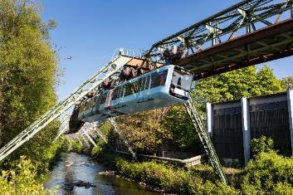
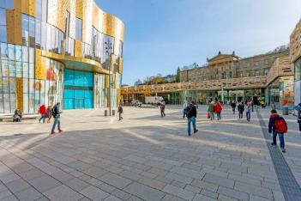
นำท่านเดินทางสู่เมืองวูปแปร์ทัล “Wuppertal” (75 ก.ม.) เมืองทางตะวันตกเฉียงเหนือของเยอรมนี ริมแม่น้ำวูปแปร์และล้อมรอบด้วยเนินเขาและชนบท ในช่วงศตวรรษที่ 18 จนถึงต้นศตวรรษที่ 20 เมืองนี้เป็นหนึ่งในศูนย์กลางทางอุตสาหกรรมที่สำคัญที่สุดในเยอรมนี นำท่านโดยสารรถไฟโมโนเรล(Monorail) แบบแขวนอันเป็นเอกลักษณ์ที่มีชื่อว่า Schwebebahn ให้บริการในปี 1901 ถือเป็นรางรถไฟแบบโมโนเรลแบบแรกของโลกชมเมืองวูปแปร์ทัล รถไฟโมโนเรล วิ่งผ่านตัวเมืองเป็นระยะทาง 13 กม. โดยส่วนใหญ่วิ่งเหนือแม่น้ำวูพเพอร์ โดยมีสถานีทั้งหมด 20 สถานี มีผู้คนใช้บริการรถไฟโมโนเรลแบบแขวนนี้มากกว่า 80,000 คนทุกวัน (นั่งรถรางชมเมืองจากสถานีตลาดเก่า (Alter Markt) ถึงสถานีรถไฟกลาง (Hauptbahnhof) / จากนั้นนำท่านเดินทางสู่ภัตตาคาร
เที่ยง บริการอาหารกลางวัน ณ ภัตตาคาร
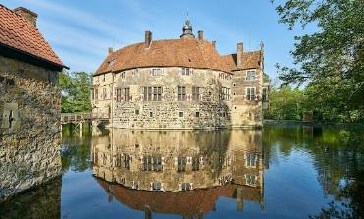
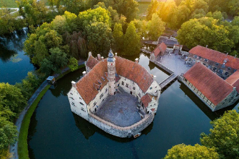
หลังอาหารเดินทางสู่ “ปราสาทไวซ์เชอร์ริง” (Vischering Castle) (80 กม.) ปราสาทแห่งนี้ สร้างขึ้นโดยบิชอป เกอร์ฮาร์ด วอน เดอ มาร์ก “Bischof Gerhard von der Mark” ตัวปราสาทมีคูล้อมรอบพร้อมสะพานที่ทอดออกมาสู่พื้นดิน ปราสาทแห่งนี้ยังถูกจัดให้เป็น 1 ใน 10 ปราสาทที่มีคูน้ำล้อมที่สวยที่สุดในโลก

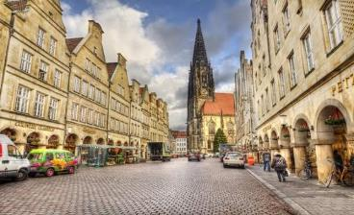
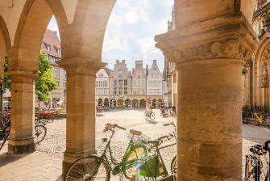
จากนั้นเดินทางสู่เมือง “มุนสเตอร์”(Munster) (29 กม.) ชมเมืองเก่าที่มีจุดเด่นที่ Erbdrostenhof ซึ่งเป็นศาลขุนนางแห่งศตวรรษที่ 18 ที่น่าดึงดูดใจ เดินเล่นย่านตลาดเก่า “Prinzipalmarkt” ชมมหาวิหารมึนสเตอร์ “Münster Cathedral” ซึ่งเป็นโบสถ์แห่งศตวรรษที่ 13 ที่โดดเด่นของสถาปัตยกรรมสไตล์โรมาเนสก์และโกธิก
ค่ำ บริการอาหารค่ำ ณ ภัตตาคาร
ที่พัก: Hotel / หรือที่พักระดับใกล้เคียง
วันที่สี่ของการเดินทาง(4) มึนสเตอร์ – ฮาเมอร์ลิน(ต้นกำเนิดนิยายกริมม์)
เข้าชมปราสาทมาเรียนเบิร์ก – ชมเมืองฮันโนเวอร์
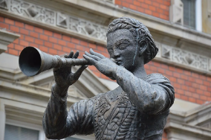
เช้า บริการอาหารเช้า ณ ห้องอาหารของโรงแรม
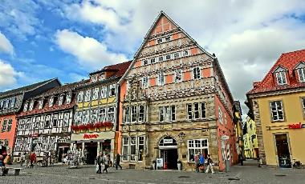
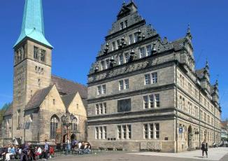
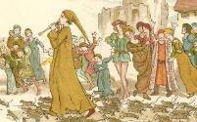
นำท่านออกเดินทางสู่ “เมืองฮาเมลิน” (Hamelin) ในรัฐแซกโซนีตอนล่าง ตั้งอยู่บนฝั่งแม่น้ำเวเซอร์ (160 กม.) เป็นเมืองที่มีชื่อเสียงจากนิทานกริมม์ เรื่อง “นักเป่าปี่แห่งฮาเมลิน” (The Pied Piper of Hamelin) หรือรู้จักกันอีกชื่อว่า “คนล่าหนูแห่งเมืองฮาเมลิน” และกล่าวกันว่าเรื่องนี้เกิดขึ้นจริงที่เมืองนี้ ให้ท่านเดินเที่ยว ชมย่านเขตเมืองเก่าที่ถือว่าสวยงามที่สุดอีกเมืองหนึ่งของเยอรมนี อาคารบ้านเรือนเก่าแก่ที่ยังอนุรักษ์ไว้ ลักษณะบ้านเป็นแบบ Half-Timbered Houses จะสร้างโดยมีกรอบเป็นไม้ด้านหน้าเป็นหน้าจั่ว และมีลวดลายต่างๆ พร้อมตัวอักษรหรือตราประจำตระกูล บางหลังก็เป็นรูปปั้นต่างๆ ดูสวยงามแปลกตา

นำท่านชม “The Rattenfängerhaus” ที่บอกเล่ากันมาว่าเป็นบ้านของคนจับหนู ตัวอาคารเป็นสถาปัตยกรรมเรอเนสซองส์สร้างตั้งแต่ปีค.ศ.1602
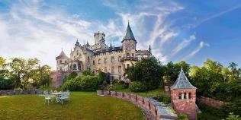
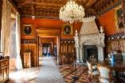
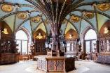
เที่ยง บริการอาหารกลางวัน ณ ภัตตาคาร
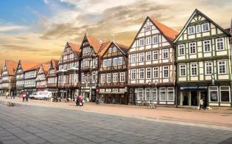
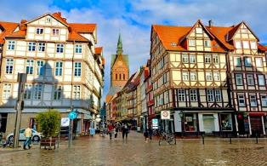
นำท่านเดินทางสู่ปราสาทมาเรียนเบิร์ก(Marienburg Castle) สร้างขึ้นในปี ค.ศ. 1857 โดย กษัตริย์จอร์จที่ 5 แห่ง ฮันโนเวอร์ กษัตริย์องค์สุดท้ายของราชวศ์ฮันโนเวอร์ ทรงพระราชทานปราสาทแห่งนี้ให้แก่พระมเหสี ราชินีมารี แห่ง ฮันโนเวอร์ เพื่อเป็นของขวัญวันเกิดและทรงตั้งชื่อปราสาทตามพระนางมาเรีย โดยตั้งใจไว้ว่าจะใช้เป็นพระราชวังฤดูร้อน ตัวปราสาทดุจดังปราสาทในเทพนิยายที่สร้างขึ้นบนเนินเขา มีหอคอย โบสถ์ประจำปราสาท เฟอร์นิเจอร์ที่ออกแบบเป็นพิเศษ ออกแบบโดยสถาปนิก Conrad Wilhelm Hase และ Edwin Oppler ในสไตล์นีโอโกธิก ขึ้นระหว่างปี ค.ศ. 1857 ถึง 1867
เมื่อราชอาณาจักรฮันโนเวอร์พ่ายแพ้สงครามกับปรัสเซียในปี ค.ศ. 1867 ราชินีมารีถูกบังคับให้ย้ายจากปราสาทแฮร์เรนเฮาเซนไปยังปราสาทมาเรียนเบิร์ก ซึ่งเป็นที่ประทับส่วนพระองค์ของพระนางพร้อมกับราชวงศ์ เนื่องจากความไม่สงบทางการเมืองที่ยังคงดำเนินต่อไป พระราชินีมารีจึงตามพระสวามีไปลี้ภัยในออสเตรียในปี ค.ศ. 1867 และไม่เคยกลับมาฮันโนเวอร์อีกเลย ได้เวลาสมควรนำท่านเดินทางสู่ “เมืองฮันโนเวอร์” (Hannover) (50 ก.ม.) เมืองหลวงและเมืองที่ใหญ่ที่สุดของรัฐโลว์เออร์แซกโซนี อดีตหมู่บ้านชาวประมงเล็กๆ บนฝั่งตะวันออกของแม่น้ำลีนที่กลายเป็นเมืองใหญ่ในศตวรรษที่ 13 ชม ส่วนที่เก่าแก่ที่สุดของใจกลางเมืองคือ Marktkirche นี่คือตัวอย่างของรูปแบบสถาปัตยกรรมที่มักพบในภาคเหนือของเยอรมนี อาคารก่อด้วยอิฐสีแดงเป็นลักษณะเด่นในหลายเมืองและหมู่บ้านทางตอนเหนือ บนถนน Burgstrasse ใกล้กับ Marktkirche มีบ้านปูนครึ่งไม้ที่เก่าแก่ที่สุดในฮันโนเวอร์ซึ่งมีอายุย้อนไปถึงศตวรรษที่ 16
ค่ำ บริการอาหารค่ำ ณ ภัตตาคาร
ที่พัก: Double Tree by Hilton Hotel / หรือที่พักระดับใกล้เคียง

วันที่ห้าของการเดินทาง(5) ฮันโนเวอร์ – ชมเมืองเก่าเซลเลอ – ชมเมืองเก่าเบรเมน
ล่องเรือชมความงามของแม่น้ำแม่น้ำเวเซอร์
เช้า บริการอาหารเช้า ณ ห้องอาหารของโรงแรม
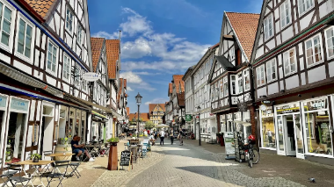
จากนั้นนำท่านเดินทางสู่ “เมืองเซลเลอ” (Celle)(40 ก.ม.) ตั้งอยู่ในแคว้นโลเวอร์ แซกโซนี่ ริมแม่น้ำอัลเลอ (Aller) ในอดีตเมืองเซลเลอเป็นเมืองชาวประมงเล็กๆ เมื่อ 1,000 ปีก่อนที่ขึ้นชื่อในเรื่องสถาปัตยกรรมที่เหมือนถอด แบบออกมาจากในเทพนิยาย เดินชมย่านอัลท์สตัดท์ Altstadt หรือย่าน
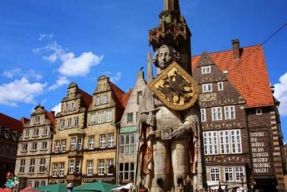
เมืองเก่าที่มีบ้านกรอบไม้สมัยศตวรรษที่ 16-17 เรียงรายตามถนนทั้งสาย โดดเด่นในเรื่องคานไม้แกะสลัก บ้าน Hoppener Haus ที่สร้างขึ้นเมื่อปี 1532 คือบ้านที่เก่าแก่และมีชื่อเสียงที่สุดในบรรดาบ้านกรอบไม้ด้วยกันในเมืองแห่งนี้ นำท่านเดินทางสู่ “เมืองเบรเมน” (Bremen) (120 กม.)
เที่ยง บริการอาหารกลางวัน ณ ภัตตาคาร
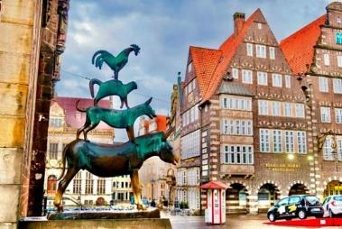
เมืองเบรเมนเมืองที่ตั้งอยู่บนริมฝั่งแม่น้ำวาร์เซอร์ (Weser) ใกล้ๆ กับทะเลเหนือ ถือเป็นชายฝั่งที่เก่าแก่ที่สุดของเยอรมัน โดยแต่เดิมนั้นเบรเมนเป็นเพียงหมู่บ้านชาวประมงเล็กๆ และได้มีการพัฒนาจนกลายมาเป็นเมืองท่าที่สำคัญของเยอรมันอย่างมาก นำท่านชม “จัตุรัสมาร์คพลัทซ์” ที่มีศาลาประชาคมรูปทรงสมัยฟื้นฟูศิลปะวิทยาการ ประติมากรรมโรลันด์ และวิหารทรงโกธิคเซนต์เพทรี เดินเล่นบนถนนชื่อดังเบิทเซอร์ตราเซและย่านชนอร์ ที่มีความสำคัญทางประวัติศาสตร์ ส่วนตลาดไฟรมาร์คที่เบือร์เกอร์ไวเด ซึ่งมีอายุยาวนานกว่า 960 ปีนับว่าเป็นตลาดนัดประจำปีใหญ่ที่สุดแห่งหนึ่งในเยอรมัน นำท่านล่องเรือชมความงดงามของ แม่น้ำเวเซอร์ เป็นเส้นทางค้าขายมที่สำคัญของพ่อค้าชาวเหนือมาอย่างยาวนาน เนื่องจากปากน้ำที่กว้างขวาง ทำให้เมืองเบรเมน เป็นพื้นที่สำหรับแลกเปลี่ยนสินค้าและยังเป็นพื้นที่สำหรับแลกเปลี่ยนความคิดเห็นทาง
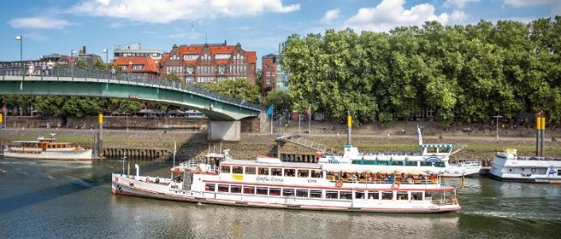
วิทยาศาสตร์และการเมืองอีกด้วย ด้วยความเจริญรุ่งเรือง เมืองเบรเมนจึงเป็นเมืองที่มีเอกราชอย่างยาวนาน(มีธนบัติและเหรียญกษาปณ์ใช้เอง) ซึ่งช่วยส่งเสริมการค้าและการเดินเรือ และปกป้องเมืองจากการถูกยึดครอง / ได้เวลาสมควรนำท่านเดินทางสู่ “เมืองฮัมบูร์ก” (Hamburg)
ค่ำ บริการอาหารค่ำ ณ ภัตตาคาร
ที่พัก: RADISSON BLU HOTEL, หรือที่พักระดับใกล้เคียง
วันที่หกของการเดินทาง(6) ชมเมืองฮัมบูร์ก – ชมเมืองลือเบค – ชเวริน
เช้า บริการอาหารเช้า ณ ห้องอาหารของโรงแรม
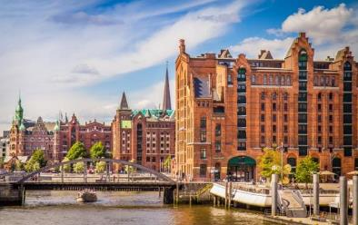
นำท่านเดินชม“เมืองฮัมบูร์ก” (Hamburg) เมืองที่ใหญ่เป็นอันดับสองของประเทศเยอรมนี รองลงมาจาก เบอร์ลิน และตั้งอยู่ระหว่างทะเลเหนือกับทะเลบอลติก ฮัมบูร์กยังเมืองท่าที่ใหญ่ที่สุดของเยอรมนี ชมโบสถ์เซนต์ไมเคิล สร้างปี ค.ศ.1669 ซึ่งถือเป็นสัญลักษณ์และสิ่งก่อสร้างแห่งแรกทางฝั่งเมืองใหม่ จากนั้น ชมอาคารชีลีเฮ้าส์ (Chilehuas) สร้างด้วยอิฐทั้งหลังในรูปแบบบลิก-เอ็กเพรสชั่นนิสต์ ซึ่งถือเป็นส่วนหนึ่งของมรดกโลก เข้าสู่ “ย่านจัตุรัสกลางเมือง”
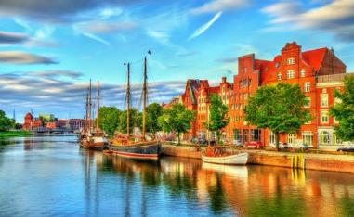
ซึ่งเป็นที่ตั้งของศาลากลางของเมืองฮัมบูร์ก เป็นอาคารที่มีชื่อเสียง ตั้งอยู่ในเขตใจกลางเมืองใกล้ๆ กับทะเลสาบ Binnenalster เปรียบเสมือนหัวใจของฮัมบูร์ก โดยอาคารถูกสร้างขึ้นในช่วงระหว่างปี ค.ศ.1866-1897 ในสไตล์นีโอ-เรอเนสซองซึ่งถือเป็นสัญลักษณ์ของเขตเมืองเก่า จากนั้น ชม “สไปเชอร์สตัต” (Speicherstadt) โกดังเก่าแก่ริมน้ำ สร้างขึ้นในปี ค.ศ.1883 ในรูปแบบนีโอคลาสสิค-โกธิก ในช่วงเวลาดังกล่าวที่นี่เคยมีโกดังสินค้าริมน้ำมากที่สุดในโลกจนทำให้ได้รับการขึ้นทะเบียนเป็นมรดกโลกในปัจจุบัน นำท่านเดินทางสู่ “เมืองลือเบค” (Lübeck) (67 กม.) (มรดกโลก UNESCO World Heritage)
เที่ยง บริการอาหารกลางวัน ณ ภัตตาคาร
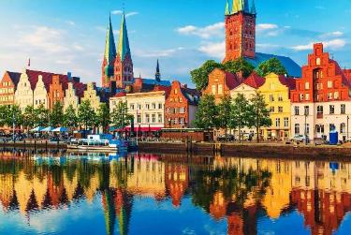
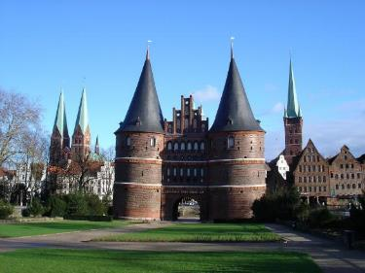
ลือเบคเป็นอีกเมืองท่าที่ตั้งอยู่ใน รัฐชเลสวิก-โฮลชไตน์ของเยอรมนี อยู่บนฝั่งแม่น้ำทราเวอ เป็นเมืองท่าอันเก่าแก่แห่งนี้ยังคงมากไปด้วยกลิ่นอายของเมืองยุคกลาง อาคารบ้านเรือนส่วนใหญ่ล้วนถูกสร้างขึ้นด้วยสถาปัตยกรรมโกธิค อาคารบ้านเรือนส่วนใหญ่ล้วนนิยมก่อสร้างโดยการใช้อิฐเสียเป็นส่วนมาก นั่นจึงเป็นเหตุที่ช่วยให้เมืองได้รับการขึ้นทะเบียนเป็นมรดกโลกโดยองค์การยูเนสโกในปี ค.ศ.1987 นำท่านชมประตูเมือง Holstentor ซึ่งถือว่าเป็นอีกสัญลักษณ์ของเมืองลือเบค ชมศาลาว่าการ “เมืองลือเบค” (Lübecker Rathaus) ซึ่งเป็นศาลากลางของเมืองที่สร้างในสไตล์โกธิค ที่รายล้อมไปด้วยอาหารเก่าแก่ยุคกลางที่เป็นร้านอาหารและร้านขายของที่ระลึก เดินทางสู่ “เมืองชเวริน” (Schwerin) (69 กม.) ชเวรินเป็นเมืองหลวงของ แคว้นเมคเลนบูร์ก-ฟอร์พอมเมิร์น จากนั้น นำท่านเดินเข้าสู่เขตเมืองเก่าที่ได้รับการยกย่องว่าสวยงามที่สุดในแคว้นเมคเลนบูร์ก เมืองเก่าชเวรินเคยถูกเพลิงไหม้มาหลายครั้งแต่ก็ยังคงมีบ้านเก่าหลายหลังที่ยังรอดพ้นมาได้ ชมบ้านไม้สไตล์ กึ่งไม้ผสมปูน (Half Timber) หลังเล็กๆน่ารัก เสมือนเป็นสัญลักษณ์ของเมืองเก่าชเวรินไปแล้ว
ค่ำ บริการอาหารค่ำ ณ ภัตตาคาร ท้องถิ่น เมนูสเต๊กเนื้อรสเลิศ (ท่านที่ไม่ทานเนื้อวัวกรุณาแจ้งแผนกเซลล์)
ที่พัก: NH HOTEL, SCHWERIN หรือที่พักระดับใกล้เคียง
วันที่เจ็ดของการเดินทาง(7) ชเวริน – เข้าชมปราสาทชเวริน – วิสมาร์ – รอสต๊อค
ล่องเรือแม่น้ำวาร์โนว์
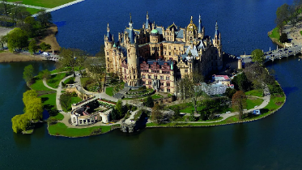
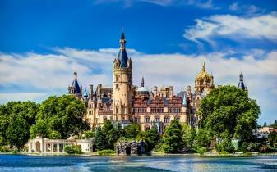
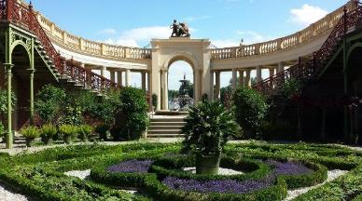
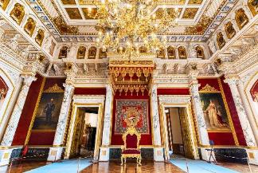
เช้า บริการอาหารเช้า ณ ห้องอาหารของโรงแรม
หลังอาหารนำท่านเข้าชมภายในปราสาทชเวริน (Schwerin Castle) พระราชวังสมัยเรอเนซองส์ ปราสาทชเวรินล้อมรอบด้วยภูมิทัศน์อันงดงามที่ประกอบด้วยทะเลสาบและป่าไม้ ดูเหมือนปราสาทในเทพนิยาย ตัวปราสาทตั้งอยู่บนเกาะในทะเลสาบชเวรีนหนึ่งในทะเลสาบที่งดงามของเยอรมัน ชมห้องต่างๆที่ตกแต่งอย่างหรูหรา และสวนที่สวยงาม มีเวลาให้ท่านได้ชมความงดงามของสวนรอบๆ ปราสาท / จากนั้นเดินทางสู่ “เมืองวิสมาร์” (Wismar) (49 กม.) เมืองท่าที่สำคัญทางตอนเหนือของเยอรมนี อยู่ริมทะเลบอลติก มีอาคารเก่าแก่จากยุคกลางที่ได้รับการอนุรักษ์ไว้เป็นอย่างดี จนได้รับการขึ้นทะเบียนเป็นมรดกโลกในปี ค.ศ.2002 นำท่านชมบริเวณท่าเรือเก่า (Old Hansa Harbor) ซึ่งมีเสน่ห์และสวยงามอย่างมาก นำท่านเดินเข้าสู่เขตเมืองเก่าเป็นที่ตั้งของมหาวอหารนิโคไล (Nikolaikirche) วิหารเก่าแก่คู่เมืองวิสมาร์และเป็นที่เคารพสักการะของชาวเรือเป็นอย่างยิ่ง จากนั้น อิสระทุกท่านเดินเล่นชมเมืองตามอัธยาศัย
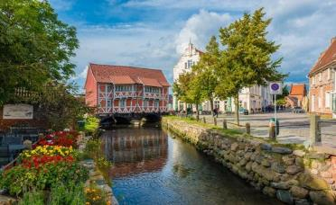
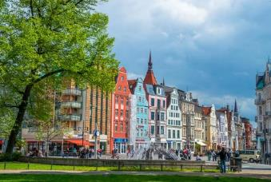
เที่ยง บริการอาหารกลางวัน ณ ภัตตาคาร
บ่าย เดินทางสู่ “เมืองรอสต๊อค” (Rostock) (62 กม.) เมืองริมทะเลที่มีสถาปัตยกรรมอิฐสไตล์กอธิกที่สวยงามในยุคฮันเซียติกที่โดดเด่นในศตวรรษที่ 14-15 รอสต๊อคเป็นเมืองที่ใหญ่ที่สุดในรัฐเมคเลนบูร์ก-ฟอร์พอมเมิร์นซึ่งอยู่ทางตอนเหนือของประเทศเยอรมนี และอยู่ริมฝั่งทะเลบอลติก นำท่านเข้าสู่ “ย่านเมืองเก่า”
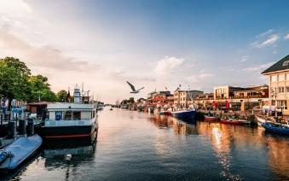
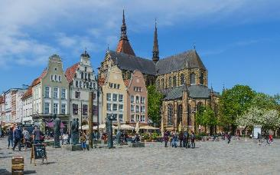
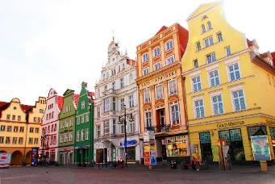
ชมศาลาว่าการเมือง (Rathaus) สไตล์ศิลปะสมัยบาร๊อค ชมมหาวิทยาลัยรอสต๊อก ซึ่งก่อตั้งขึ้นในปี ค.ศ.1419 ถือเป็นมหาวิทยาลัยที่เก่าแก่ที่สุดแห่งหนึ่งของโลก นำท่านล่องเรือในแม่น้ำวาร์โนว์ (Warnow River Cruise) ชม Alter Strom ซึ่งเป็นแม่น้ำสายย่อยที่เก่าแก่และมีเสน่ห์ในย่านชานเมืองของ Warnemünde ที่ริมฝั่งจะเรียงรายไปด้วยกระท่อมชาวประมงน่ารักๆ สีสันสวยงาม (งดล่องเรือในช่วงฤดูหนาว พ.ย.-มี.ค.)
ค่ำ บริการอาหารค่ำ ณ ภัตตาคารเมนูพิเศษ ซีฟู๊ดรสเลิศ พร้อมเครื่องดื่ม
ที่พัก: RADISSON BLU HOTEL, ROSTOCK หรือที่พักระดับใกล้เคียง

วันที่แปดของการเดินทาง(8) รอสต๊อค – นั่งเรือเฟอร์รี่ข้ามทะเลบอลติก – เกดเซอร์
รอสไคลด์ – โคเปนเฮเกน
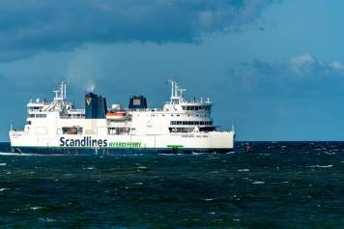
เช้า บริการอาหารเช้า ณ ห้องอาหารของโรงแรม
หลังอาหารเดินทางสู่ท่าเรือเฟอร์รี่เมืองรอสต๊อก นำท่านลงเรือเฟอร์รี่ข้ามทะเลบอลติกแสนสวยสู่เมืองเกดเซอร์ (Gedser) เมืองท่าที่สำคัญของทะเลบอลติก ตั้งอยู่ทางตอนใต้สุดของเกาะฟอลสเตอร์ของ “ประเทศเดนมาร์ก” และยังเป็นจุดใต้สุดของสแกนดิเนเวียและกลุ่มประเทศนอร์ดิกอีกด้วย
เที่ยง บริการอาหารกลางวัน ณ ภัตตาคาร
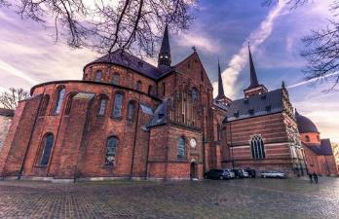
บ่าย หลังอาหารเดินทางสู่ “เมืองรอสไคลด์” (Roskilde) (132 กม.) นำท่านชมเมืองรอสไคลด์ เมืองเก่าที่มีอยู่กว่า 1,000 ปี เคยเป็นทั้งศูนย์กลางของชาวไวกิ้งและเคยเป็นเมืองศูนย์กลางการปกครองระบอบกษัตริย์ ชมมหาวิหารแห่งรอสไคลด์ (Roskilde Domkirke) มหาวิหารกอธิคแรกที่ถูกสร้างขึ้นจากอิฐสีแดง สถานที่เก็บพระศพของกษัตริย์และราชวงศ์เดนมาร์ก ที่ได้รับการขึ้นทะเบียนเป็นมรดกโลก เมื่อปี ค.ศ.1995 ได้เวลาอันสมควร เดินทางสู่ “กรุงโคเปนเฮเก้น” (34 กม.)
ค่ำ บริการอาหารค่ำ ณ ภัตตาคาร / นำท่านเข้าสู่ที่พัก
ที่พัก: SCANDIC PALACE HOTEL, COPENHAGEN หรือที่พักระดับใกล้เคียง
วันที่เก้าของการเดินทาง(9) โคเปนเฮเก้น – เข้าชมพระราชวังโรเซนบอร์ก
ท่าเรือเก่า(Nyhavn) – ช้อปปิ้งย่านถนนคนเดิน “สตรอยเกท”
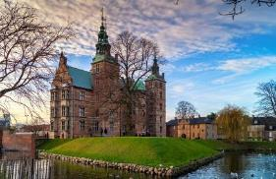
เช้า บริการอาหารเช้า ณ ห้องอาหารของโรงแรม
หลังอาหารนำท่านเข้าชม “พระราชวังโรเซนบอร์ก” (Rosenborg Castle) พระราชวังอันสวยงามแห่งนี้ ตั้งอยู่ใจกลางเมืองโคเปนเฮเกน สร้างขึ้นในศตวรรษที่ 17 โดยพระเจ้าคริสเตียนที่ 4 พระมหากษัตริย์ที่โด่งดังที่สุดคนหนึ่งของเดนมาร์ก สถาปัตยกรรมเป็นแบบดัตช์เรเนซองส์
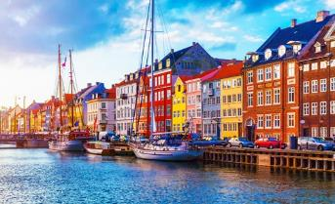
(Dutch Renaissance) นำท่านชม “ไนต์ส ฮอลล์” (The Knights’ Hall) ซึ่งจัดแสดงบัลลังก์ที่ใช้ในพิธีราชาภิเษกของราชวงศ์เดนมาร์ก และรูปปั้นสิงโตเงินขนาดเท่าของจริงที่ปกป้องบัลลังก์อยู่ นำท่านชมเครื่องราชกกุธภัณฑ์ประดับเพชรที่ใช้ในพระราชพิธีบรมราชาภิเษกของราชวงศ์เดนมาร์ก ซึ่งเครื่องราชกกุธภัณฑ์ของเดนมาร์กเป็นเครื่องราชกกุธภัณฑ์ชุดเดียวในโลกที่มีการสวมใส่จริงโดยราชวงศ์และนำมาจัดแสดงในพิพิธภัณฑ์ให้บุคคลธรรมดาได้เข้าชม กลับสู่ ใจกลางเมืองโคเปนเฮเก้น นำท่านถ่ายรูปคู่กับ เงือกน้อยลิตเติ้ลเมอร์เมด (Little Mermaid) ชมน้ำพุเกฟิออน เทพธิดาผู้เสียสละกับบุตรชายที่ร่วมสร้างเกาะซีแลนด์ขึ้นมาให้ชาวเดนมาร์กตามความเชื่อ นำท่านชมจตุรัส “พระราชวังอามาเลียนบอร์ก” (Amalienborg Palace) ที่ประทับในฤดูหนาวของราชวงศ์แห่ง เดนมาร์ก ชมจตุรัสซิตี้ฮอลล์ อาคารเทศบาลเมืองเก่า เขตย่านใจกลางเมือง นำท่านเดินทางสู่ “ย่านนูฮาวน์” Nyhavn ซึ่งเป็นท่าเรือเก่าที่มีการขุดคลองเชื่อมต่อกับทะเลและยังเป็นที่ตั้งของบ้านเรือนตั้งแต่ยุคคริสต์ศตวรรษที่ 17 เรียงรายเป็นภาพที่งดงาม
เที่ยง บริการอาหารกลางวัน ณ ภัตตาคารท้องถิ่น เมนู ซี่โครงหมูอบรสเลิศ
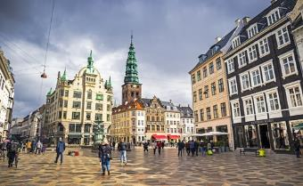
บ่าย หลังอาหาร อิสระกับ ช้อปปิ้งย่านถนนคนเดิน “สตรอยเกท” เป็นถนนคนเดินที่คึกคักที่สุดสแกนดิเนเวีย มีสินค้าแบรนด์เนมมากมายทั้งของเดนมาร์กเองและของนำเข้ารวมถึงนาฬิกาสวิสฯ ราคาพิเศษ ท่านอาจลองชิมช็อคโกแลตร้อนรสเลิศจากร้านลา กลาซ (La Glace) ร้านชื่อดังที่ตั้งอยู่กลางถนนสตรอยเกท์ **สำหรับท่านที่ไม่ชอบการช้อปปิ้งอาจใช้บริการล่องเรือชมคลองซึ่งเป็นเอกลักษณ์อีกอย่างหนึ่งของกรุงโคเปนเฮเกน (สอบถามจากหัวหน้าทัวร์) หรือเข้าชมสวนสนุกทิโวรี สวนสนุกเก่าแก่ของยุโรป (มีค่าใช้จ่ายเพิ่มเติม) **
ค่ำ บริการอาหารค่ำ ณ ภัตตาคารไทย / นำท่านเข้าสู่ที่พัก
ที่พัก: SCANDIC PALACE HOTEL, COPENHAGEN หรือที่พักระดับใกล้เคียง
วันที่สิบของการเดินทาง(10) โคเปนเฮเก้น – เดินทางกลับ
เช้า บริการอาหารเช้า ณ ห้องอาหารของโรงแรม
ได้เวลาอันสมควร นำท่านเดินทางสู่ สนามบินโคเปนเฮเก้น
14.25 ออกเดินทางสู่ สนามบินสุวรรณภูมิ โดยสายการบินไทย แอร์เวย์ เที่ยวบินที่ TG 951
วันที่สิบเอ็ดของการเดินทาง(11) สนามบินสุวรรณภูมิ (กรุงเทพฯ)
06.00 เดินทางถึง สนามบินสุวรรณภูมิ โดยสวัสดิภาพ พร้อมความประทับใจ

******************************************************************
*** หมายเหตุ...โปรแกรมการเดินทางอาจเปลี่ยนแปลงได้ตามความเหมาะสม เนื่องจากสภาพ ลม ฟ้า อากาศ การจราจร การล่าช้าของสายการบิน และสถานการณ์ในต่างประเทศที่ทางคณะเดินทางในขณะนั้น เพื่อความเหมาะ และความปลอดภัยในการเดินทาง บริษัทฯ ได้มอบหมายให้ หัวหน้าทัวร์ผู้นำทัวร์ มีอำนาจตัดสินใจ ณ ขณะนั้นทั้งนี้การตัดสินใจ จะคำนึงถึงความเป็นไปได้ ความเหมาะสม และผลประโยชน์ของหมู่คณะเป็นสำคัญ

อัตราค่าบริการ รวมค่าวีซ่า & ทิปพนักงานขับรถ
กำหนดการเดินทาง | ผู้ใหญ่พัก  ห้องละ 2 ท่าน | เด็กอายุต่ำกว่า 12 ปี  พักกับผู้ใหญ่ 1 ท่าน | เด็กอายุต่ำกว่า 12 ปี  พักกับผู้ใหญ่ 2 ท่าน  ( มีเตียงเสริม) | พักเดียว / ห้อง  ชำระเพิ่ม
11 – 21 ส.ค.69 | 174,900 | 174,900 | 174,900 | 55,900
25 ก.ย. – 05 ต.ค.69 | 170,900 | 170,900 | 170,900 | 49,900
17 – 27 ต.ค.69 | 170,900 | 170,900 | 170,900 | 49,900
22 ต.ค. – 01 พ.ย.69 | 170,900 | 170,900 | 170,900 | 49,900
12 – 22 พ.ย.69 | 170,900 | 170,900 | 170,900 | 49,900
03 – 13 ธ.ค.69 | 170,900 | 170,900 | 170,900 | 49,900
25 ธ.ค.69 – 04 ม.ค.70  “เทศกาลปีใหม่ 2570” | 174,900 | 174,900 | 174,900 | 49,900
10 – 20 ก.พ.70 | 170,900 | 170,900 | 170,900 | 49,900
18 – 28 มี.ค.70 | 170,900 | 170,900 | 170,900 | 49,900

*** หากท่านสนใจอัพเกรดที่นั่งเป็นชั้นธุรกิจ กรุณาสอบถามเจ้าหน้าที่ ***

กรุณาสำรองที่นั่ง อย่างน้อย 8 สัปดาห์ เพื่อความสะดวกในการยื่นวีซ่า

อัตราค่าบริการนี้รวม
- ค่าตั๋วเครื่องบินไป-กลับ ชั้นประหยัด กรุงเทพฯ-แฟรงค์เฟิร์ต // โคเปนเฮเก้น-กรุงเทพฯ (หรือสลับประเทศลงก่อน-หลัง)
- ค่ารถปรับอากาศนำเที่ยวตามระบุไว้ในรายการ พร้อมคนขับรถที่ชำนาญเส้นทาง กฎหมายในยุโรป ไม่อนุญาตให้คนขับรถเกิน 12 ช.ม./วัน
- โรงแรมที่พักตามระบุหรือเทียบเท่าในระดับเดียวกัน ราคาโรงแรมจะปรับขึ้น 3-4 เท่าตัว หากวันเข้าพักตรงกับงานเทศกาลหรือการประชุมต่างๆ อันเป็นผลที่ทำให้ต้องมีการปรับเปลี่ยนย้ายเมือง โดยคำนึงถึงความเหมาะสมเป็นหลัก
- ค่าธรรมเนียมในการยื่นวีซ่ายุโรปหรือกลุ่มเชงเก้นวีซ่า และค่าธรรมเนียมวีซ่า ทางสถานทูตไม่คืนให้ท่านไม่ว่าท่านจะผ่านการพิจารณาหรือไม่ก็ตาม
- ค่าอาหารที่ระบุในรายการ ให้ท่านได้เลิศรสกับอาหารท้องถิ่นในแต่ละประเทศ
- ค่าบริการนำทัวร์โดยหัวหน้าทัวร์ผู้นำเที่ยวตลอดการเดินทาง 1 ท่าน
- ค่าประกันสุขภาพและอุบัติเหตุในการเดินทางวงเงินท่านละ 1,000,000 บาท (ตามเงื่อนไขกรมธรรม์)
- ค่าทิปพนักงานขับรถในยุโรป
- น้ำดื่มบริการบนรถโค้ชตลอดการเดินทาง
- ค่าพนักงานยกกระเป๋า ณ โรงแรมที่พัก (กรุณาตรวจสัมภาระของท่านให้เรียบร้อยก่อนรถออกทุกครั้ง) หากท่านลืมสัมภาระไว้ในห้องพัก มีค่าใช้จ่ายในการจัดส่งคืน และอาจเกิดความล่าช้าหรือสูญหายได้
*** บางโรงแรมมีพนักงานยกกระเป๋าไม่พอทำให้เกิดความล้าช้า ท่านสามารถนำสัมภาระขึ้นห้องพักได้ด้วยตัวเอง ***
อัตราค่าบริการนี้ไม่รวม
- ภาษีมูลค่าเพิ่ม 7 % และค่าภาษีหัก ณ ที่จ่าย 3 %
- ค่าทิปหัวหน้าทัวร์ วันละ 100.- บาท / วัน / ท่าน (1,100.-บาท) (หากท่านประทับใจในการบริการ)
- ค่าใช้จ่ายส่วนตัว อาทิ ค่าโทรศัพท์ ค่าซักรีด ค่าเครื่องดื่มและอาหารนอกเหนือจากที่ระบุในรายการ
- ค่าผกผันของภาษีน้ำมันที่ทางสายการบินแจ้งเปลี่ยนแปลงกะทันหัน
เงื่อนไขการสำรองที่นั่ง และการชำระเงิน
- กรุณาจองล่วงหน้าพร้อมชำระงวดแรก 80,000 บาท ก่อนการเดินทาง พร้อมส่งสำเนาหน้าหนังสือเดินทาง Passport มายังบริษัท และค่าใช้จ่ายส่วนที่เหลือกรุณาชำระก่อนการเดินทางไม่น้อยกว่า 20 วัน มิฉะนั้นจะถือว่าท่านยกเลิกการเดินทาง
- บริษัทฯขอสงวนสิทธิ์ยกเลิกการเดินทางก่อนล่วงหน้า 10 วัน ซึ่งจะเกิดขึ้นได้ก็ต่อเมื่อไม่สามารถทำกรุ๊ปได้อย่างน้อย 15 ท่าน และหรือ ผู้ร่วมเดินทางในคณะไม่สามารถผ่านการพิจารณาวีซ่าได้ครบ 15 ท่าน ซึ่งในกรณีนี้ ทางบริษัทฯ ยินดีคืนเงินให้ทั้งหมดหักค่าธรรมเนียมวีซ่า หรือจัดหาคณะทัวร์อื่นให้ ถ้าท่านต้องการ
- บริษัทฯขอสงวนสิทธิ์ที่จะเปลี่ยนแปลงรายละเอียดบางประการในทัวร์นี้ เมื่อเกิดเหตุจำเป็น สุดวิสัย จนไม่อาจแก้ไขได้ และจะไม่รับผิดชอบใดๆ ในกรณีที่สูญหาย สูญเสียหรือได้รับบาดเจ็บ ที่นอกเหนือความ รับผิดชอบของหัวหน้าทัวร์และเหตุสุดวิสัยบางประการเช่น การนัดหยุดงาน ภัยธรรมชาติ การจลาจล ต่างๆ
- เนื่องจากรายการทัวร์นี้เป็นแบบเหมาจ่ายเบ็ดเสร็จ หากท่านสละสิทธิ์การใช้บริการใดๆตามรายการ หรือถูกปฏิเสธการเข้า และออกประเทศไม่ว่าในกรณีใดก็ตาม ทางบริษัทฯ ขอสงวนสิทธิ์ไม่คืนเงินในทุกกรณี
- เมื่อท่านได้ชำระเงินมัดจำหรือทั้งหมด ไม่ว่าจะเป็นการชำระผ่านตัวแทนของบริษัทฯ หรือชำระโดยตรงกับทางบริษัทฯ ทางบริษัทฯ จะขอถือว่าท่านรับทราบและยอมรับในเงื่อนไขต่างๆของบริษัทฯ ที่ได้ระบุไว้โดยทั้งหมด
หมายเหตุ
- บริษัทจะทำการยื่นวีซ่าของท่านก็ต่อเมื่อในคณะมีผู้สำรองที่นั่งครบ 15 ท่าน และได้รับคิวการ
- ตอบรับจากทางสถานทูต เนื่องจากบริษัทจะต้องใช้เอกสารต่างๆที่เป็นกรุ๊ปในการยื่นวีซ่า อาทิ ตั๋วเครี่องบิน , ห้องพักที่ได้รับการยืนยันการจองมาจากทางยุโรป ,ประกันการเดินทาง ฯลฯ ทางท่านจะต้องรอให้คณะครบ 15 ท่าน จึงจะสามารถยื่นวีซ่าให้กับทางท่านได้อย่างถูกต้อง
- หากในช่วงที่ท่านเดินทางคิววีซ่ากรุ๊ปในการยื่นวีซ่าเต็ม ทางบริษัทต้องขอสงวนสิทธิ์ในการยื่นวีซ่าเดี่ยว ซึ่งทางท่านจะต้องเดินทางมายื่นวีซ่าด้วยตัวเอง ตามวัน และเวลานัดหมายจากทางสถานทูต โดยมีเจ้าหน้าที่ของบริษัทคอยดูแล และอำนวยความสะดวก
- เอกสารต่างๆที่ใช้ในการยื่นวีซ่าท่องเที่ยวทวีปยุโรป ทางสถานทูตเป็นผู้กำหนดออกมา มิใช่บริษัททัวร์เป็นผู้กำหนด ท่านที่มีความประสงค์จะยื่นวีซ่าท่องเที่ยวทวีปยุโรป กรุณาจัดเตรียมเอกสารให้ถูกต้อง และครบถ้วนตามที่สถานทูตต้องการ เพราะจะมีผลต่อการพิจารณาวีซ่าของท่าน บริษัททัวร์เป็นแต่เพียงตัวกลาง และอำนวยความสะดวกในการยื่นวีซ่าเท่านั้น มิได้เป็นผู้พิจารณาว่าวีซ่าให้กับทางท่าน
- กรณีวีซ่าที่ท่านยื่นไม่ผ่านการพิจารณา และคณะสามารถออกเดินทางได้ ท่านจะต้องเสียค่าใช้จ่ายจริงที่เกิดขึ้นดังต่อไปนี้
- ค่าธรรมเนียมการยื่นวีซ่าและค่าดำเนินการ ทางสถานทูตจะไม่คืนค่าธรรมเนียมใดๆทั้งสิ้นแม้ว่าจะผ่านหรือไม่ผ่านการพิจารณา
- ค่ามัดจำตั๋วเครื่องบิน หรือตั๋วเครื่องบินที่ออกมาจริง ณ วันยื่นวีซ่า ซึ่งตั๋วเป็นเอกสารที่สำคัญในการยื่นวีซ่า หากท่านไม่ผ่านการพิจารณา ตั๋วเครื่องบินถ้าออกตั๋วมาแล้วจะต้องทำการ REFUND โดยจะมีค่าธรรมเนียมที่ท่านต้องถูกหักบางส่วน และส่วนที่เหลือจะคืนให้ท่านภายใน 45-60 วัน(ตามกฎของแต่ละสายการบิน) ถ้ายังไม่ออกตั๋วท่านจะเสียแต่ค่ามัดจำตั๋วตามจริงเท่านั้น
- ค่าห้องพักในทวีปยุโรป ถ้าคณะออกเดินทางได้ และท่านไม่ผ่านการพิจารณาวีซ่า ตามกฎท่านจะต้องโดนค่ามัดจำห้องใน 2 คืนแรกของการเดินทางหากท่านไม่ปรากฏตัวตามวันที่เข้าพัก ทางโรงแรมจะต้องยึดค่าห้อง 100% ในทันที ทางบริษัทจะแจ้งให้ท่านทราบ และมีเอกสารชี้แจงให้ท่านเข้าใจ
- หากท่านผ่านการพิจารณาวีซ่า แล้วยกเลิกการเดินทางทางบริษัทขอสงวนสิทธิ์ในการยึดค่าใช้จ่ายทั้งหมด 100%
- ทางบริษัทเริ่มต้น และจบ การบริการ ที่สนามบินสุวรรณภูมิ กรณีท่านเดินทางมาจากต่างจังหวัด หรือต่างประเทศ และจะสำรองตั๋วเครื่องบิน หรือพาหนะอย่างหนึ่งอย่างใดที่ใช้ในการเดินทางมาสนามบิน ทางบริษัทจะไม่รับผิดชอบค่าใช้จ่ายในส่วนนี้ เพราะเป็นค่าใช้จ่ายที่นอกเหนือจากโปรแกรมการเดินทางของบริษัท ฉะนั้นท่านควรจะให้กรุ๊ป FINAL 100% ก่อนที่จะสำรองยานพาหนะ
- กรณีท่านที่ประสงค์พักแบบห้องสามเตียง(Triple Room) หากทางโรงแรมที่พักไม่สามารถจัดห้องพักแบบสามเตียงได้ อาจต้องเป็นเตียงเสริมแทน หรือ อาจต้องแยกเป็นห้องสองเตียง 1 ห้องและห้องเตียงเดียว 1 ห้อง ซึ่งมีค่าใช้จ่ายสำหรับค่าห้องเดียวทั้งนี้ทางลูกค้าต้องเป็นผู้จ่ายค่าห้องเดียวเอง(ทางบริษัทฯ ขอแนะนำให้พักสองห้อง)
- รูปภาพใช้เพื่อการโฆษณาเท่านั้น

เงื่อนไขการยกเลิกการเดินทาง
- ยกเลิกการเดินทางก่อน 30 วันขึ้นไป คืนเงินค่าทัวร์เต็มจำนวน (ทางบริษัทขอเก็บค่าใช้จ่ายที่เกิดขึ้นจริงเพื่อการเตรียมการจัดนำเที่ยว เช่น ค่าตั๋วเครื่องบิน ค่าวีซ่า หรือค่าโรงแรม และอื่นๆที่จ่ายไปแล้วและเรียกคืนไม่ได้)
- ยกเลิกการเดินทาง 15 - 29 วัน ก่อนวันเดินทาง คืนเงินมัดจำ 50% (ทางบริษัทขอเก็บค่าใช้จ่ายที่เกิดขึ้นจริงเพื่อการเตรียมการจัดนำเที่ยว เช่น ค่าตั๋วเครื่องบิน ค่าวีซ่า หรือค่าโรงแรม และอื่นๆที่จ่ายไปแล้วและเรียกคืนไม่ได้)
- ยกเลิกการเดินทางน้อยกว่า 15 วัน ทางบริษัทขอสงวนสิทธิ์ เก็บค่าใช้จ่ายทั้งหมดตามราคาทัวร์ ที่ระบุไว้ในโปรแกรมทัวร์
- กรณีถูกปฏิเสธในการ เข้า-ออกประเทศ (เช่น ถูกเจ้าหน้าที่ตรวจคนเข้าเมือง หรือ ตม. ปฏิเสธการเดินทาง)ขอสงวนสิทธิ์ ไม่คืนเงินค่าใช้จ่ายทั้งหมด (ทางบริษัทขอเก็บค่าใช้จ่ายที่เกิดขึ้นจริงเพื่อการเตรียมการจัดนำเที่ยว เช่น ค่าตั๋วเครื่องบิน ค่าวีซ่า หรือค่าโรงแรม และอื่นๆที่จ่ายไปแล้วและเรียกคืนไม่ได้)
- กรณี เจ็บป่วย จนไม่สามารถเดินทางได้ ผู้เดินทางต้องมีหลักฐานใบรับรองแพทย์ ที่ระบุชัดเจนว่าอาการเจ็บป่วยนั้นรุนแรงจนแพทย์วินิจฉัยว่าไม่สามารถเดินทางได้จริง (ทางบริษัทขอเก็บค่าใช้จ่ายที่เกิดขึ้นจริงเพื่อการเตรียมการจัดนำเที่ยว เช่น ค่าตั๋วเครื่องบิน ค่าวีซ่า หรือค่าโรงแรม และอื่นๆที่จ่ายไปแล้วและเรียกคืนไม่ได้)
- กรณี ถูกปฏิเสธวีซ่าจากสถานทูต(วีซ่าไม่ผ่าน) ไม่สามารถเดินทางได้ (ทางบริษัทขอเก็บค่าใช้จ่ายที่เกิดขึ้นจริงเพื่อการเตรียมการจัดนำเที่ยว เช่น ค่าตั๋วเครื่องบิน ค่าวีซ่า หรือค่าโรงแรม และอื่นๆที่จ่ายไปแล้วและเรียกคืนไม่ได้)

เอกสารที่ใช้ประกอบในการยื่นวีซ่า (ต้องมาโชว์ตัวที่สถานทูตพร้อมสแกนนิ้วมือทุกท่าน)
- หนังสือเดินทางที่เหลืออายุใช้งานไม่ต่ำกว่า 6 เดือน และมีหน้าพาสปอร์ตว่างอย่างน้อย 3 หน้า
- รูปถ่ายสี (ต้องถ่ายไว้ไม่เกิน 6 เดือน ฉากหลังเป็นสีขาวเท่านั้น ) ขนาด 2 นิ้ว จำนวน 3 รูป ขึ้นอยู่กับประเทศที่จะเดินทาง
- หลักฐานแสดงสถานะการทำงาน 1 ชุด
*** ค้าขาย หลักฐานทางการค้า เช่น ใบรับรองจากกระทรวงพาณิชย์หรือใบทะเบียนการค้าที่มีชื่อผู้เดินทาง อายุย้อนหลังไม่เกิน 3 เดือนนับจากวันที่จะยื่นวีซ่า
*** พนักงานและผู้ถือหุ้น หนังสือรับรองการทำงานเป็นภาษาอังกฤษ
*** ข้าราชการและนักเรียน หนังสือรับรองจากต้นสังกัด
- หลักฐานแสดงฐานะการเงิน ( สถานทูตไม่รับบัญชีกระแสรายวัน)
- หนังสือรับรองจากธนาคาร ในการออกจดหมายรับรองกรุณาระบุคำว่า TO WHOM IT MAY CONCERN แทนการใช้ชื่อแต่ละสถานทูต พร้อมสำเนาสมุดเงินฝากประจำ หรือ ออมทรัพย์ โดยละเอียดทุกหน้า ย้อนหลัง 6 เดือน กรุณาสะกดชื่อให้ตรงกับหน้าพาสปอร์ต และหมายเลขบัญชีเล่มเดียวกับสำเนาที่ท่านจะใช้ยื่นวีซ่า (ใช้เวลาดำเนินการขอประมาณ 3-5 วันทำการ)
- เด็กใช้เอกสารร่วมกับบิดา-มารดา*สามี-ภรรยาที่มีการจดทะเบียนสมรส สามารถใช้เอกสารการเงินร่วมกันได้ แต่ให้ถ่ายสำเนาแยกคนละชุด
- กรณีเด็กอายุต่ำกว่า 20 ปีบริบูรณ์ / หากเด็กไม่ได้เดินทางกับบิดา/มารดาคนใดคนหนึ่ง หรือบิดา
- มารดาไม่ได้เดินทางทั้งสองคน ต้องมีจดหมายยินยอมให้เดินทางไปต่าง ประเทศจากบิดา & มารดา ซึ่งจดหมายต้องออกโดยที่ว่าการอำเภอ
- สำเนาบัตรประชาชน หรือ สำเนาสูติบัตร 1 ชุด
- สำเนาทะเบียนบ้าน 1 ชุด
- สำเนาทะเบียนสมรส หรือ ทะเบียนหย่า 1 ชุด
- สำเนาใบเปลี่ยนชื่อ-สกุล (ถ้ามี) 1 ชุด
- การบิดเบือนข้อเท็จจริงประการใดก็ตามอาจจะถูกระงับมิให้เดินทางเข้าประเทศในกลุ่มเชงเก้น
- เป็นการถาวร และถึงแม้ว่าท่านจะถูกปฏิเสธวีซ่าสถานทูตไม่คืนค่าธรรมเนียมที่ได้ชำระไปแล้วและหากต้องการขอยื่นคำร้องใหม่ก็ต้องชำระค่าธรรมเนียมใหม่ทุกครั้ง
- หากสถานทูตมีการสุ่มเรียกสัมภาษณ์บางท่าน ทางบริษัทฯขอความร่วมมือในการเชิญท่านไป
- สัมภาษณ์ตามนัดหมายและโปรดแต่งกายสุภาพ ทั้งนี้ทางบริษัทฯ จะส่งเจ้าหน้าที่ไปอำนวยความสะดวก และประสานงานตลอดเวลาและหากสถานทูตขอเอกสารเพิ่มเติมทางบริษัทใคร่ขอรบกวนท่านจัดส่งเอกสารดังกล่าวเช่นกัน
- กรณีที่ท่านยกเลิกการเดินทางภายหลังจากได้วีซ่าแล้ว ทางบริษัทฯขอสงวนสิทธิ์ในการแจ้งสถานทูตยกเลิกวีซ่าของท่านเนื่องจากการขอวีซ่าในแต่ละประเทศจะถูกบันทึกไว้เป็นสถิติในนามของบริษัทฯ
- ทางสถานทูตจะรับพิจารณาเฉพาะท่านที่มีเอกสารพร้อมและมีความประสงค์ที่จะเดินทางไปท่องเที่ยวยังประเทศตามที่ระบุเท่านั้น การปฏิเสธวีซ่าอันเนื่องมาจากหลักฐานในการขอยื่นวีซ่าปลอมหรือผิดวัตถุประสงค์ในการยื่นขอวีซ่าท่องเที่ยว ทางบริษัทฯ ขอสงวนสิทธิ์ในการคืนเงิน โดยจะหักค่าใช้จ่ายที่เกิดขึ้นจริงและจะคืนให้ท่านหลังจากทัวร์ออกเดินทางภายใน 30 วัน โปรแกรมการเดินทางอาจเปลี่ยนแปลงได้ตามความเหมาะสม ทั้งนี้จะคำนึงถึงประโยชน์และความปลอดภัยของผู้เดินทางเป็นหลัก
******************************************************

